1. Yakın geleceğin en popüler bilişim meslek gruplarından biri olan “Mobil Yazılım Uzmanı” olsaydınız **ne tür bir yazılım üretirdiniz**? Bu yazılımın **hedef kitlesi kim olurdu**? **Ne amaçla kullanılırdı**? **Özellikleri ne olurdu**? Yazınız. (20P)

____________________________________________________________________________________________________________________________________________________________________________________________________________________________________________________________________________________________________________________________________________________________________________________________________________________________________________________________________________________________________________________________________________________________________________________________________________________________________________________________________________________________________________________________________________________________________________________________________________________________________________________________________________________________________________________________________________________________________________________________________________________________________________________________________________________________________________________________________________________________________________________________________________________________________________________________________________________________________________________________________________________________________________________________________________________________________________________________________________________________________________________________________________________________________________________________________________________________  
________________________________________________________________________________________________________________________________________________________________________________________  
______________________________________________

1. Kişisel bilgisayarlara veya çeşitli kurum ve kuruluşlara ait bilgisayarlara ve ağlara izinsiz olarak giriş yapan kişiye ne denir? (5P)
   1. Hırsız **C)** Youtuber
   2. Hacker **D)** Saldırgan
2. Aşağıdakilerden hangisi ulaşım alanında kullanılan bilişim teknolojilerinden biri değildir? (5P)
   1. Navigasyon
   2. Uydular
   3. Uçaklar
   4. 3D yazıcılar
3. Aşağıdakilerden hangisi Türkiye aleyhine yapılan saldırıları engellemeye çalışan ve Türkiye lehine saldırılar yapan hacktivist gruptur? (5P)
   1. Ayyıldız Tim
   2. Suriye Elektronik Ordusu
   3. RedHack
   4. Anonymous
4. Aşağıda verilen sosyal medya araçlarından hangisi “kişilerarası iletişim yazılımları”ndan biridir? (5P)
   1. iTunes
   2. Pinterest
   3. Skype
   4. LinkedIn
5. Aşağıdakilerden hangisi güvenli bir çevrimiçi alışveriş için dikkat edilmesi gereken kurallardan biri değildir? (5P)
   1. Halka açık AVM vb. noktalarda alışveriş yapmayın
   2. Günlük hayatta kullandığınız kredi kartı yerine sanal kart kullanın
   3. Şifrenizde unutmayacağınız bir kişisel bilgi yer almalı ve en az 6 karakter olmalı
   4. Web sitesinin güvenlik sertifikası olup olmadığını kontrol edin
6. Kullanıcıların 280 karakter ile sınırlandırılmış gönderiler yazabildiği ve hashtag adı verilen özelliklerin kullanıldığı sosyal ağ hangisidir? (5P)
   1. Facebook **C)** Instagram
   2. Pinterest **D)** Twitter
7. 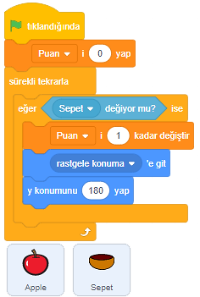Aşağıdaki görselde yanlış bilgisayar kullanımı sırasında vücudumuzun etkilendiği bölgeler gösterilmektedir. Buna göre aşağıdakilerden hangisi bilgisayar kullanımı sırasında oratya çıkabilecek fiziksel rahatsızlardan biri değildir? (5P)

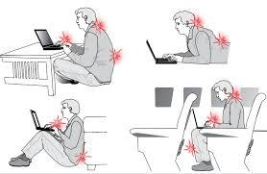

* 1. Bilek ve eklem ağrıları
  2. Bel ve boyun ağrıları
  3. Sırtta ağrı ve tutulma
  4. Halsizlik ve isteksizlik

1. 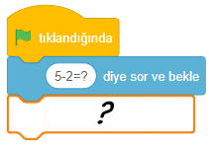“5-2=?” sorusuna verilen yanıtı “cevap” değişkenine aktarmak için **?** olan yere hangi kod bloğu gelmelidir? (5P)
   1. 
   2. 
   3. 
   4. 
2. Scratch’te sahnenin koordinat aralıkları aşağıdakilerden hangisinde doğru verilmiştir? (5P)
   1. X(-240,240) - Y(-180,180)
   2. X(-160,160) - Y(-220,220)
   3. X(-180,180) - Y(-240,240)
   4. X(-220,220) - Y(-360,360)
3. Yandaki görselde elma toplama oyununda yer alan kod bloklarından biri ve oyundaki kuklalar gösterilmektedir.   
     
   Buna göre aşağıdaki ifadelerden hangileri söylenemez? (10P)  
     
     
     
     
     
   1. Elma, Sepet’e değdiğinde puan değişkeni 1 artar.
   2. Elma, oyun her başladığında ekranın en üst noktasında, rastgele bir konumda belirir.
   3. Elma, Sepet’e değdiğinde puan değişkeni 1 azalır.
   4. Elma, oyun her başladığında Y ekseninde 180. pikselde belirir.
4. Yanda gösterilen kod bloğunun açıklamasını kısaca yazınız. (5P)
5. 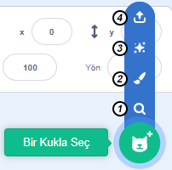Aşağıdaki görselde yer alan kukla seç düğmesine tıklandığında açılan 4 alt seçenek gösterilmiştir. Buna göre aşağıdaki ifadelerin karşısına, ilgili seçeneklerin yanındaki numaraları doğru olarak yerleştiriniz. (20P)

|  |  |
| --- | --- |
| Scratch kütüphanesinden sürpriz (rastgele) bir kukla seçer. |  |
| Görsel editörde yeni bir kukla çizmek için kullanılır. |  |
| Scratch kütüphanesinden bir kukla seçer. |  |
| Bilgisayarınızdaki bir kuklayı yükler. |  |